2014 年下半年网络规划设计师考试上午真题

- 计算机采用分级存储体系的主要目的是为了（ ）。（1）A．解决主存容量不足的问题

B．提高存储器读写可靠性C．提高外设访问效率。D．解决存储的容量、价格和速度之间的矛盾

- 设关系模式 R (U，F)，其中 U 为属性集， F 是 U 上的一组函数依赖，那么函数依赖的公理系统（Armstrong 公理系统）中的合并规则是指为（ ）为 F 所蕴涵。

（2）A．若 A→B，B→C，则 A→C B．若 Y⊆X⊆U，则 X→Y。

C．若 A→B，A→C ,则 A→BC D．若 A→B，C⊆B,则 A→C

- 在结构化分析方法中，用（ ）表示功能模型，用（ ）表示行为模型。

（3）A．ER 图

B．用例图

C．DFD

D．对象图

（4）A．通信图

B．顺序图

C．活动图

D．状态转换图

- 以下关于单元测试的说法中，正确的是（ ）。

更多考试真题及答案与解析，关注希赛网在线题库（www.educity.cn/tiku/）

希赛网（www.educity.cn）,专注软考、PMP、通信考试

（5）A．驱动模块用来调用被测模块，自顶向下的单元测试不需要另外编写驱动模块

B．桩模块用来模拟被测模块所调用的子模块，自顶向下的单元测试中不需要另外编写

桩模块

C．驱动模块用来模拟被测模块所调用的子模块，自底向上的单元测试中不需要另外编

写驱动模块

D．桩模块用来调用被测模块，自底向上的单元测试中不需要另外编写桩模块

- 公司欲开发一个用于分布式登陆的服务器端程序，使用面向连接的 TCP 协议并发地处理多客户端登陆请求。用户要求该服务端程序运行在 Linux、Solaris 和 Windows NT 等多种操作系统

平台之上，而不同的操作系统的相关 API 函数和数据都有所不同。针对这种情况，公司的架构师决定采用“包装器外观（Wrapper Facade）”架构模式解决操作系统的差异问题。具体来说，服务端程序应该在包装器外观的实例上调用需要的方法，然后将请求和请求的参数发送给（ ），调用成功后将结果返回。使用该模式（ ）。

（6）A．客户端程序

B．操作系统 API 函数

C．TCP 协议 API 函数

D．登录连接程序

（7）A．提高了底层代码访问的一致性，但降低了服务端程序的调用性能。

B．降低了服务端程序功能调用的灵活性，但提高了服务端程序的调用性能

C．降低了服务端程序的可移植性，但提高了服务端程序的可维护性

D．提高了系统的可复用性，但降低了系统的可配置性

- 某服装店有甲、乙、丙、丁四个缝制小组。甲组每天能缝制 5 件上衣或 6 条裤子：乙组每天能缝制 6 件上衣或 7 条裤子：丙组每天能缝制 7 件上衣或 8 条裤子；丁组每天能缝制 8 件上衣或 9 条裤子。每组每天要么缝制上衣，要么缝制裤子，不能弄混。订单要求上衣和裤子必须配套（每套衣服包括一件上衣和一条裤子）。做好合理安排，该服装店 15 天最多能缝制（ ）

套衣服。

（8）A．208

B．209

C．210

D．211

- 生产某种产品有两个建厂方案：（1）建大厂，需要初期投资 500 万元。如果产品销路好，每年可以获利 200 万元；如果销路不好，每年会亏损 20 万元。（2）建小厂，需要初期投资

- 万元。如果产品销路好，每年可以获利 100 万元；如果销路不好，每年只能获利 20 万元。市场调研表明，未来 2 年，这种产品销路好的概率为 70%。如果这 2 年销路好，则后续 5 年销

路好的概率上升为 80%；如果这 2 年销路不好，则后续 5 年销路好的概率仅为 10%。为取得 7 年最大总收益，决策者应（ ）。

（9）A．建大厂，总收益超 500 万元

B．建大厂，总收益略多于 300 万元

C．建小厂，总收益超 500 万元

D．建小厂，总收益略多于 300 万元

- 软件商标权的保护对象是指（ ）。（10）A．商业软件

B．软件商标

C．软件注册商标

D．已使用的软件商标

- 基于模拟通信的窄带 ISDN 能够提供声音、视频、数据等传输服务。ISDN 有两种不同类型

的信道，其中用于传送信令的是（ ），用于传输语音/数据信息的是（ ）。

（11）A．A 信道

B．B 信道

C．C 信道

D．D 信道

（12）A．A 信道

B．B 信道

C．C 信道

D．D 信道

- 下面关于帧中继的描述中，错误的是（ ）。

（13）A．帧中继在第三层建立固定虚电路和交换虚电路

B．帧中继提供面向连接的服务

C．帧中继可以有效地处理突发数据流量

D．帧中继充分地利用了光纤通信和数字网络技术的优势

- 海明码是一种纠错编码，一对有效码字之间的海明距离是（ ）。如果信息为 10 位，要求纠正 1 位错，按照海明编码规则，需要增加的校验位是（ ）位。

（14）A．两个码字的比特数之和B．两个码字的比特数之差C．两个码字之间相同的比特数D．两个码字之间不同的比特数

更多考试真题及答案与解析，关注希赛网在线题库（www.educity.cn/tiku/）

希赛网（www.educity.cn）,专注软考、PMP、通信考试

（15）A．3

B．4

C．5

D．6

- PPP 的认证协议 CHAP 是一种（ ）安全认证协议，发起挑战的应该是（ ）。（16）A．一次握手

B．两次握手C．三次握手

D．同时握手

（17）A．连接方

B．被连接方

C．任意一方

D．第三方

- 以下关于无线网络中的直接序列扩频技术的描述中，错误的是（ ）。（18）A．用不同的频率传播信号扩大了通信的范围

B．扩频通信减少了干扰并有利于通信保密

C．每一个信号比特可以用 N 个码片比特来传输

D．信号散布到更宽的频带上降低了信道阻塞的概率

- IETF 定义的集成服务（lntServ）把 Internet 服务分成了三种服务质量不同的类型，这三种服务不包括（ ）。

（19）A．保证质量的服务：对带宽、时延、抖动和丢包率提供定量的保证B．尽力而为的服务：这是一般的 Internet 服务，不保证服务质量C．负载受控的服务：提供类似于网络欠载时的服务，定性地提供质量保证D．突发式服务：如果有富余的带宽，网络保证满足服务质量的需求

- 按照网络分层设计模型，通常把局域网设计为 3 层，即核心层、汇聚层和接入层，以下关于分层网络功能的描述中，不正确的是（ ）。

（20）A．核心层设备负责数据包过滤、策略路由等功能B．汇聚层完成路由汇总和协议转换功能C．接入层应提供一部分管理功能，例如 MAC 地址认证、计费管理等D．接入层要负责收集用户信息，例如用户 IP 地址、MAC 地址、访问日志等

更多考试真题及答案与解析，关注希赛网在线题库（www.educity.cn/tiku/）

希赛网（www.educity.cn）,专注软考、PMP、通信考试

- 配置路由器有多种方法，一种方法是通过路由器 console 端口连接（ ）进行配置，另一种方法是通过 TELNET 协议连接（ ）进行配置。

（21）A．中继器

B．AUX 接口

C．终端

D．TCP/IP 网络

（22）A．中继器

B．AUX 接口

C．终端

D．TCP/IP 网络。

- 如果允许来自子网 172.30.16.0/24 到 172.30.31.0/24 的分组通过路由器，则对应 ACL 语句应该是__(23)__

（23）A． access-list 10 permit 172.30.16. 0 255.255. 0.0 B． access-list 10 permit 172.30.16. 0 0.0.2555.255 C． access-list 10 permit 172.30.16. 0 0.0.15.255 D． access-list 10 permit 172.30.16. 0 255.255.240.0

- 结构化布线系统分为六个子系统，其中水平子系统（ ）。

（24）A．由各种交叉连接设备以及集线器和交换机等交换设备组成

B．连接干线子系统和工作区子系统

C．由终端设备到信息插座的整个区域组成

D．实现各楼层设备间子系统之间的互连

- 边界网关协议 BGP4 被称为路径矢量协议，它传送的路由信息是由一个地址前缀后跟（ ）

组成。

（25）A．一串 IP 地址

B．一串自治系统编号

C．一串路由器编号

D．一串子网地址

- 与 RIPv2 相比，IGRP 协议增加了一些新的特性，以下描述中错误的是（ ）。（26）A．路由度量不再把跳步数作为唯一因素，还包含了带宽、延迟等参数B．增加了触发更新来加快路由收敛，不必等待更新周期结束再发送更新报文C．不但支持相等费用通路负载均衡，而且支持不等费用通路的负载均衡

D．最大跳步数由 15 跳扩大到 255 跳，可以支持更大的网络

更多考试真题及答案与解析，关注希赛网在线题库（www.educity.cn/tiku/）

希赛网（www.educity.cn）,专注软考、PMP、通信考试

- 城域以太网在各个用户以太网之间建立多点的第二层连接，IEEE802.1ad 定义的运营商网桥

协议提供的基本技术是在以太帧中插入（ ）字段，这种技术被称为（ ）技术。

（27）A．运营商 VLAN 标记

B．运营商虚电路标识

C．用户 VLAN 标记

D．用户帧类型标记

（28）A．Q-in-Q

B．IP-in-IP

C．NAT-in-NAT

D．MAC-in-MAC

- 数据传输时会存在各种时延，路由器在报文转发过程中产生的时延不包括（ ）。（29）A．排队时延

B．TCP 流控时延C．路由计算时延D．数据包处理时延

- 某用户为了保障信息的安全，需要对传送的信息进行签名和加密，考虑加解密时的效率与实

现的复杂性，加密时合理的算法是（ ），签名时合理的算法为（ ）。

（30）A．MD5

B．RC-5

C．RSA

D．ECC

（31）A．RSA

B．SHA-1

C．3DES

D．RC-5

- 某单位采用 DHCP 进行 IP 地址自动分配，用户收到（ ）消息后方可使用其中分配的 IP 地

址。

（32）A．DhcpDiscover

B．DhcppOffer

C．DhcpNack

D．DhcpAck

- DNS 服务器中提供了多种资源记录，其中（ ）定义了域名的反向查询。

更多考试真题及答案与解析，关注希赛网在线题库（www.educity.cn/tiku/）

希赛网（www.educity.cn）,专注软考、PMP、通信考试

（33）A．SOA

B．NS

C．PTR

D．MX

- IIS 服务支持多种身份验证，其中（ ）提供的安全功能最低。（34）A．.NET Passport 身份验证

B．集成 Windows 身份验证

C．基本身份验证D．摘要式身份验证

- Windows 中的 Netstat 命令显示有关协议的统计信息。下图中显示列表第二列 Local Address

显示的是（ ）。当 TCP 连接处于 SYN_SENT 状态时，表示（ ）。
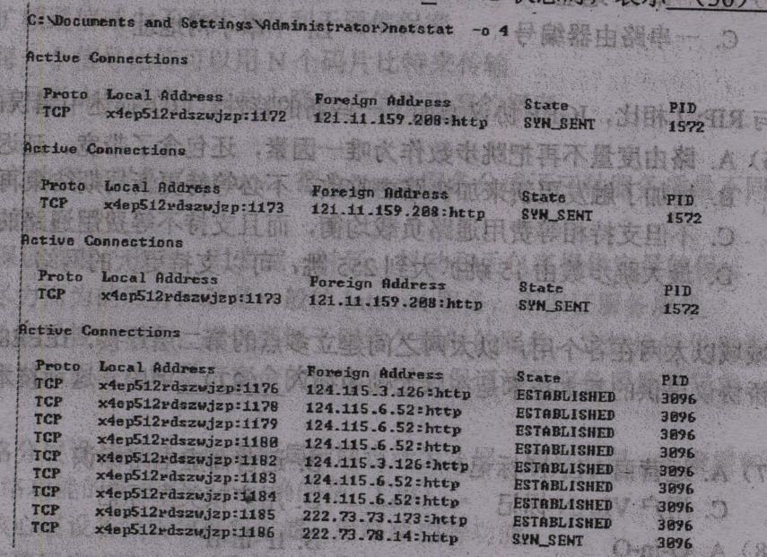

更多考试真题及答案与解析，关注希赛网在线题库（www.educity.cn/tiku/）

希赛网（www.educity.cn）,专注软考、PMP、通信考试

（35）A．本地计算机的 IP 地址和端口号

B．本地计算机的名字和进程 ID

C．本地计算机的名字和端口号

D．本地计算机的 MAC 地址和进程 ID

（36）A．已经发出了连接请求

B．连接已经建立

C．处于连接监听状态

D．等待对方的释放连接响应

- 设有下面 4 条路由：210.114.129.0/24、210.114.130.0/24、210.114.132.0/24 和210.114.133.0/24，如果进行路由汇聚，能覆盖这 4 条路由的地址是（ ）。

（37）A．210.114.128.0/21 B．210.114.128.0/22 C．210.114.130.0/22 D．210.114.132.0/20

- 下面地址中属于单播地址的是（ ）。

（38）A．125.221.191.255/18

B．192.168.24.123/30

C．200.114.207.94/27

D．224.0.0.23/16

- IP 地址 202.117.17.255/22 是什么地址？（ ）。（39）A．网络地址

B．全局广播地址C．主机地址D．定向广播地址

- IPv6 地址的格式前缀用于表示地址类型或子网地址，例如 60 位的地址前缀 10DE00000000CD3 有多种合法的表示形式，以下选项中，不合法的是（ ）。（40）A．10DE:0000:0000:CD30:0000:0000:0000:0000/60

B．10DE::CD30:0:0:0:0/60 C．10DE:0:0:CD3/60 D．10DE:0:0:CD3::/60

- 下列攻击方式中，（ ）不是利用 TCP/IP 漏洞发起的攻击。

更多考试真题及答案与解析，关注希赛网在线题库（www.educity.cn/tiku/）

希赛网（www.educity.cn）,专注软考、PMP、通信考试

（41）A．SQL 注入攻击

B．Land 攻击

C．Ping of Death

D．Teardrop 攻击

- 下列安全协议中（ ）是应用层安全协议。（42）A．IPSec

B．L2TP C．PAP D．HTTPS

- 某网络管理员在园区网规划时，在防火墙上启用了 NAT，以下说法中错误的是（ ）。（43）A．NAT 为园区网内用户提供地址翻译和转换，以使其可以访问互联网

B．NAT 为 DMZ 区的应用服务器提供动态的地址翻译和转换，使其能访问外网C．NAT 可以隐藏内部网络结构以保护内部网络安全

D．NAT 支持一对多和多对多的地址翻译和转换

- 在 SET 协议中，默认使用（ ）对称加密算法。

（44）A．IDEA

B．RC5

C．三重 DES

D．DES

- 2013 年 6 月，WiFi 联盟正式发布 IEEE 802.11ac 无线标准认证。802.11ac 是 802.11n 的继承者，新标准的理论传输速度最高可达到 1Gbps。它采用并扩展了源自 802.11n 的空中接口概念，其中包括：更宽的 RF 带宽，最高可提升至（ ）；更多的 MIMO 空间流，最多增加到

（ ）个；多用户的 MIMO，以及更高阶的调制，最大达到（ ）。

（45）A．40MHz

B．80MHz

C．160MHz

D．240MHz

（46）A．2

B．4

C．8

D．16

（47）A．16QAM

更多考试真题及答案与解析，关注希赛网在线题库（www.educity.cn/tiku/）

希赛网（www.educity.cn）,专注软考、PMP、通信考试

B．64QAM

C．128QAM

D．256QAM

- RAID 系统有不同的级别，如果一个单位的管理系统既有大量数据需要存取，又对数据安全

性要求严格，那么此时应采用（ ）。

（48）A．RAID 0

B．RAID 1

C．RAID 5

D．RAID 0+1

- 采用 ECC 内存技术，一个 8 位的数据产生的 ECC 码要占用 5 位的空间，一个 32 位的数据产

生的 ECC 码要占用（ ）位的空间。

（49）A．5

B．7

C．20

D．32

- 在微软 64 位 Windows Server 2008 中集成的服务器虚拟化软件是（ ）。（50）A．ESX Server

B．Hyper-V C．XenServer D．Vserver

- 跟网络规划与设计生命周期类似，网络故障的排除也有一定的顺序。在定位故障之后，合理的故障排除步骤为（ ）。

（51）A．搜集故障信息、分析故障原因、制定排除计划、实施排除行为、观察效果B．观察效果、分析故障原因、搜集故障信息、制定排除计划、实施排除行为C．分析故障原因、观察效果、搜集故障信息、实施排除行为、制定排除计划D．搜集故障信息 、观察效果、分析故障原因、制定排除计划、实施排除行为

- 组织和协调是生命周期中保障各个环节顺利实施并进行进度控制的必要手段，其主要实施方

式为（ ）。

（52）A．技术审查

B．会议

C．激励

更多考试真题及答案与解析，关注希赛网在线题库（www.educity.cn/tiku/）

希赛网（www.educity.cn）,专注软考、PMP、通信考试

D．验收

- 三个可靠度 R 均为 0.9 的部件串联构成一个系统，如下图所示：
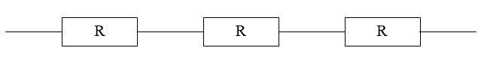

则该系统的可靠度__(53)__。

（53）A．0.810

B．0.729

C．0.900

D．0.992

- 在下列业务类型中，上行数据流量远大于下行数据流量的是（ ）。（54）A．P2P

B．网页浏览C．即时通信D．网络管理

- 企业无线网络规划的拓扑图如下所示，使用无线协议是 802.11b/g/n，根据 IEEE 规定，如果 AP1 使用 1 号信道，AP2 可使用的信道有 2 个，是（ ）。
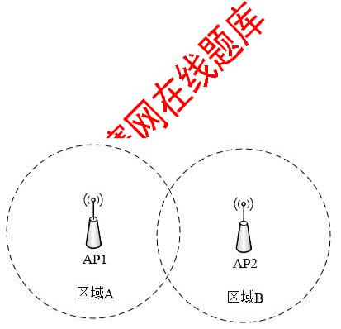

（55）A．2 和 3

B．11 和 12

C．6 和 11

D．7 和 12

更多考试真题及答案与解析，关注希赛网在线题库（www.educity.cn/tiku/）

希赛网（www.educity.cn）,专注软考、PMP、通信考试

- 目前大部分光缆工程测试都采用 OTDR（光时域反射计）进行光纤衰减的测试，OTDR 通过

检测来自光纤的背向散射光进行测试。这种情况下采用（ ）方法比较合适。

（56）A．双向测试

B．单向测试

C．环形测试

D．水平测试

- 以下关于网络规划需求分析的描述中,错误的是（ ）。

（57）A．对于一个新建的网络，网络王程的需求分析不应与软件需求分析同步进行B．在业务需求收集环节，主要需要与决策者和信息提供者进行沟通C．确定网络预算投资时，需将一次性投资和周期性投资均考虑在内D．对于普通用户的调查，最好使用设计好的问卷形式进行
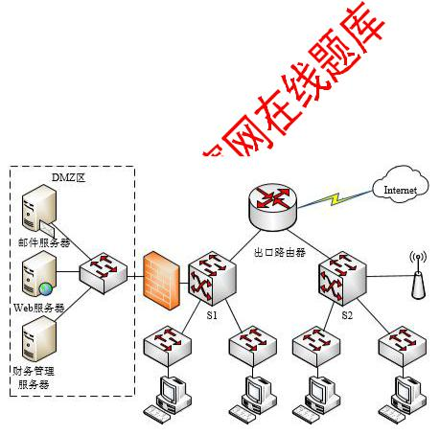

- 在局域网中，划分广播域的边界是（ ）。（58）A．HUB

B．Modem

C．VLAN D．交换机

- 工程师为某公司设计了如下网络方案。

下面关于该网络结构设计的叙述中，正确的是（ ）。

（59）A．该网络采用三层结构设计，扩展性强

B．S1、S2 两台交换机为用户提供向上的冗余连接，可靠性强

更多考试真题及答案与解析，关注希赛网在线题库（www.educity.cn/tiku/）

希赛网（www.educity.cn）,专注软考、PMP、通信考试

C．接入层交换机没有向上的冗余连接，可靠性较差D．出口采用单运营商连接，带宽不够

- 下面关于防火墙部分连接的叙述中，错误的是（ ）。（60）A．防火墙应与出口路由器连接

B．Web 服务器连接位置恰当合理C．邮件服务器连接位置恰当合理D．财务管理服务器连接位置恰当合理

- 下面关于用户访问部分的叙述中，正确的是（ ）。

（61）A．无线接入点与 S2 相连，可提高 WLAN 用户的访问速率

B．有线用户以相同的代价访问 Internet 和服务器，设计恰当合理

C．可增加接入层交换机向上的冗余连接，提高有线用户访问的可靠性

D．无线接入点应放置于接入层，以提高整个网络的安全性

- 下列对于网络测试的叙述中，正确的是（ ）。

（62）A．对于网络连通性测试，测试路径无需覆盖测试抽样中的所有子网和 VLAN

B．对于链路传输速率的测试，需测试所有链路

C．端到端链路无需进行网络吞吐量的测试

D．对于网络系统延时的测试，应对测试抽样进行多次测试后取平均值，双向延时应≤1

ms

- 下列地址中，（ ）是 MAC 组播地址。（63）A．0x0000.5E2F.FFFF

B．0x0100.5E4F.FFFF C．0x0200.5E6F.FFFF D．0x0300.5E8F.FFFF

- 某网络拓扑图如下所示，三台路由器上均运行 RIPv1 协议，路由协议配置完成后，测试发现从 R1 ping R2 或者 R3 的局域网，均有 50%的丢包，出现该故障的原因可能是（ ）。

更多考试真题及答案与解析，关注希赛网在线题库（www.educity.cn/tiku/）

希赛网（www.educity.cn）,专注软考、PMP、通信考试
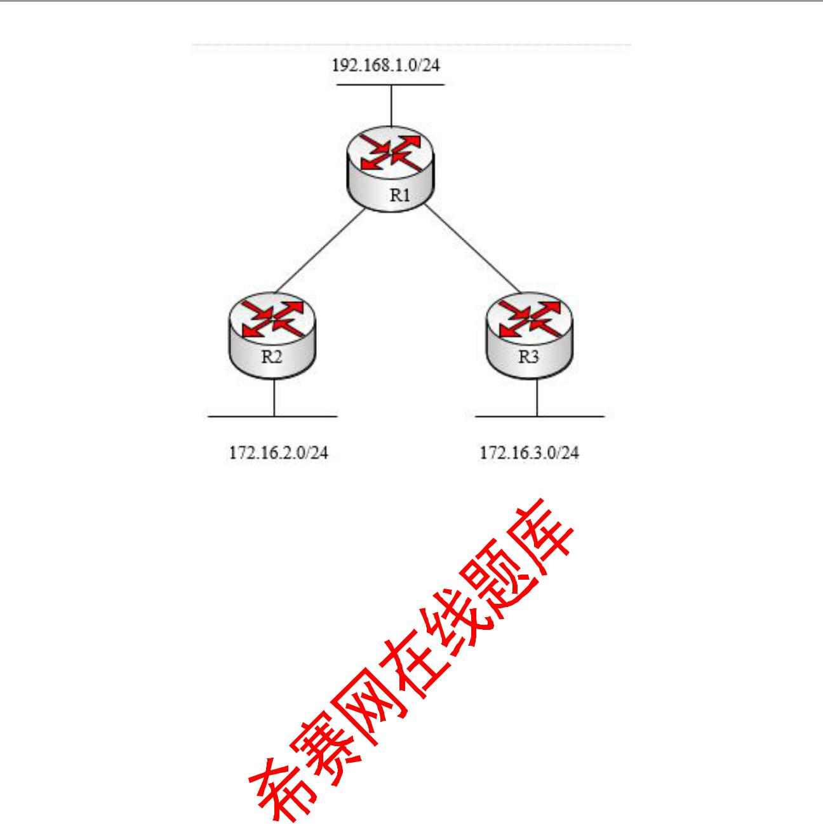

（64）A．R1 与 R2、R3 的物理链路连接不稳定

B．R1 未能完整的学习到 R2 和 R3 的局域网路由

C．管理员手工的对 R2 和 R3 进行了路由汇总

D．RIP 协议版本配置错误，RIPv1 不支持不连续子网

- 使用长度 1518 字节的帧测试网络吞吐量时，1000M 以太网抽样测试平均值是（ ）时，该网

络设计是合理的。

（65）A．99%

B．80%

C．60%

D．40%

- 某企业内部两栋楼之间距离为 350 米，使用 62.5/125 μm 多模光纤连接。100Base-FX 连接一切正常，但是该企业将网络升级为 1000Base-SX 后，两栋楼之间的交换机无法连接。经测试，网络链路完全正常，解决此问题的方案是（ ）。

（66）A．把两栋楼之间的交换机模块更换为单模模块

B．把两栋楼之间的交换机设备更换为路由器设备

C．把两栋楼之间的多模光纤更换为 50/125 μm 多模光纤

D．把两栋楼之间的多模光纤更换为 8/125 μm 单模光纤

- IANA 在可聚合全球单播地址范围内指定了一个格式前缀来表示 IPv6 的 6to4 地址，该前缀为（ ）。

更多考试真题及答案与解析，关注希赛网在线题库（www.educity.cn/tiku/）

希赛网（www.educity.cn）,专注软考、PMP、通信考试

（67）A．0x1001

B．0x1002

C．0x2002

D．0x2001

- 下图所示是一个园区网的一部分，交换机 A 和 B 是两台接入层设备，交换机 C 和 D 组成核心层，交换机 E 将服务器群连接至核心层。如图所示，如果采用默认的 STP 设置和默认的选举过程，其生成树的最终结果为（ ）。
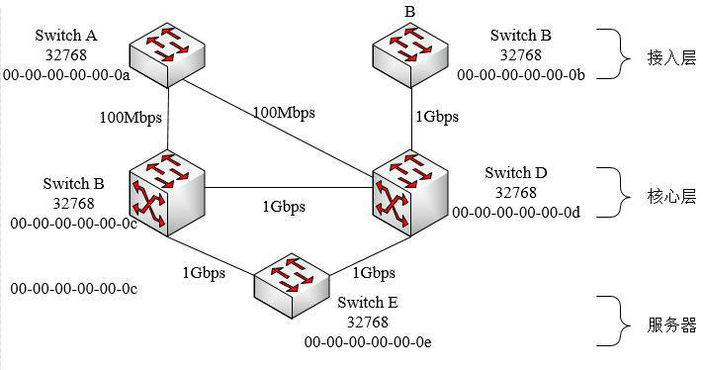

这时候交换机 B 上的一台工作站，想要访问交换机 E 上的服务器的路径是（ ），由此看出，

更多考试真题及答案与解析，关注希赛网在线题库（www.educity.cn/tiku/）

希赛网（www.educity.cn）,专注软考、PMP、通信考试

如果根网桥的选举采用默认配置，下列说法错误的是（ ）。

A．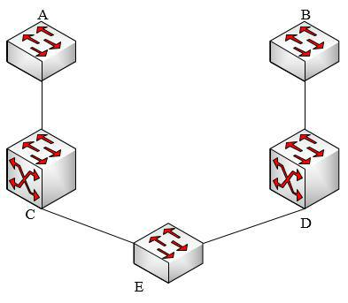


B．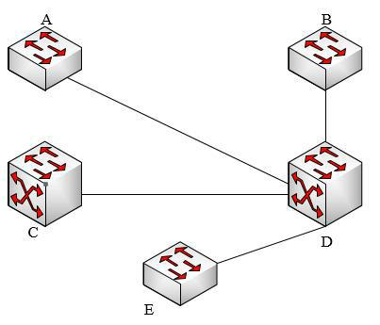

更多考试真题及答案与解析，关注希赛网在线题库（www.educity.cn/tiku/）

希赛网（www.educity.cn）,专注软考、PMP、通信考试

C．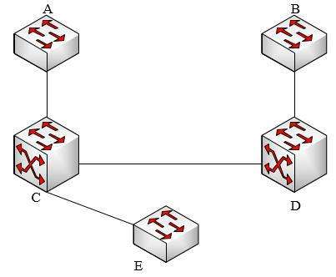

D．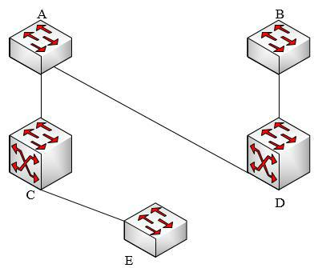 （68）A． B-D-E

B． B-D-C-E

C．B-D-A-C-E

D．不能抵达

（69）A．最慢的交换机有可能被选为根网桥

B．有可能生成低效的生成树结构

C．只能选择一个根网桥，没有备用根网桥

更多考试真题及答案与解析，关注希赛网在线题库（www.educity.cn/tiku/）

希赛网（www.educity.cn）,专注软考、PMP、通信考试

D．性能最优的交换机将被选为根网桥

- There are two general approaches to attacking a __(71)__encryption scheme.The first attack is known as cryptanalysis.Cryptanalytic attacks rely on the nature of the algorithm plus perhaps some knowledge of the general characteristics of the __(72)__ or even some sample plaintext-ciphertext pairs. This type of __(73)__ exploits the characteristics of the algorithm to attempt to deduce a specific plaintext or to deduce the key being used. If the attack succeeds in deducing the key, the effect is catastrophic: All future and past messages encrypted with that key are compromised. The second method, known as the __(74)__-force attack, is to try every possible key on a piece of __(75)__ until an intelligible translation into plaintext is obtained. On average, half of all possible keys must be tried to achieve success.

（71）A．stream

B．symmetric

C．asymmetric

D．advanced

（72）A．operation

B．publication

C．plaintext

D．ciphertext

（73）A．message

B．knowledge

C．algorithm

D．attack

（74）A．brute

B．perfect

C．atribue

D．re search

（75）A．plaintext

B．ciphertext

C．sample

D．code

